СЭМД «Медицинское заключение об отсутствии медицинских противопоказаний к владению оружием»
Краткая инструкция

Создание карты медосмотра:

Войдите в Систему под учетной записью сотрудника, отвечающего за формирование СЭМД
Пути создания карты медосмотров:
- Главное меню → Рабочие места → Дневник
Выберите пациента → нажмите на ссылку Оказать для открытия окна «Добавление приема» → в правом блоке окна выберите ссылку «Медосмотры»
Рисунок 1 Создание карты медосмотра
- Главное меню → Учет → Медосмотры → Карты медосмотров

В открывшемся окне «Карты медосмотров» нажмите правой кнопкой мыши в любой области окна и в контекстном меню выберите пункт «Добавить по шаблону».
Рисунок 2 Добавление карты по шаблону
Заполните в открывшемся окне следующие поля:
- «Дата создания» – оставьте дату создания по умолчанию (текущая дата);
- «Шаблон карты» – укажите шаблон карты медосмотра с типом «Медицинское освидетельствование к владению оружием» (шаблон «»);
- «№ карты» – укажите мед. карту пациента, проходящего медосмотр (ФИО «», карта «») – при создании карты МО из Дневника врача поле заполняется автоматически;
нажмите на кнопку «ОК»;
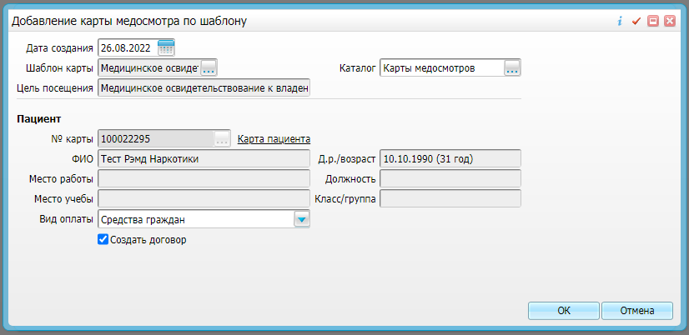
Рисунок 3 Добавление карты медосмотра по шаблону
В открывшемся окне заполните следующие поля на вкладке «Карта медосмотра»:
- «Журнал» – укажите журнал бланков медицинских свидетельств (журнал «»);
- «Серия/Номер медицинского свидетельства» – нажмите на кнопку «Найти последний» для автоматического определения последнего свободного номера;
нажмите на кнопку «Применить»;
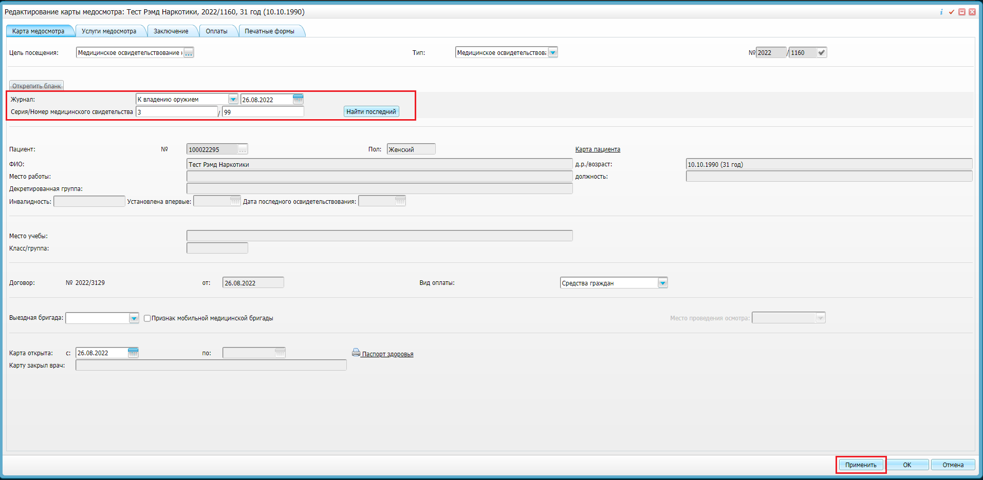
Рисунок 4 Вкладка "Карта медосмотра"
Перейдите на вкладку «Услуги медосмотра» и выполните запись пациента на услуги врачей-специалистов, входящих в медосмотр:
- выберите услугу и нажмите на ссылку «Записать» в столбце «Статус»;
- в расписании выберите кабинет, врача-специалиста и дату;
- выберите время записи;
- в открывшемся окне нажмите на кнопку «Записать»;
Нажмите на кнопку «ОК» в карте медосмотра
Примечание: услуги медосмотра можно добавлять/удалять, используя соответствующие пункты контекстного меню.
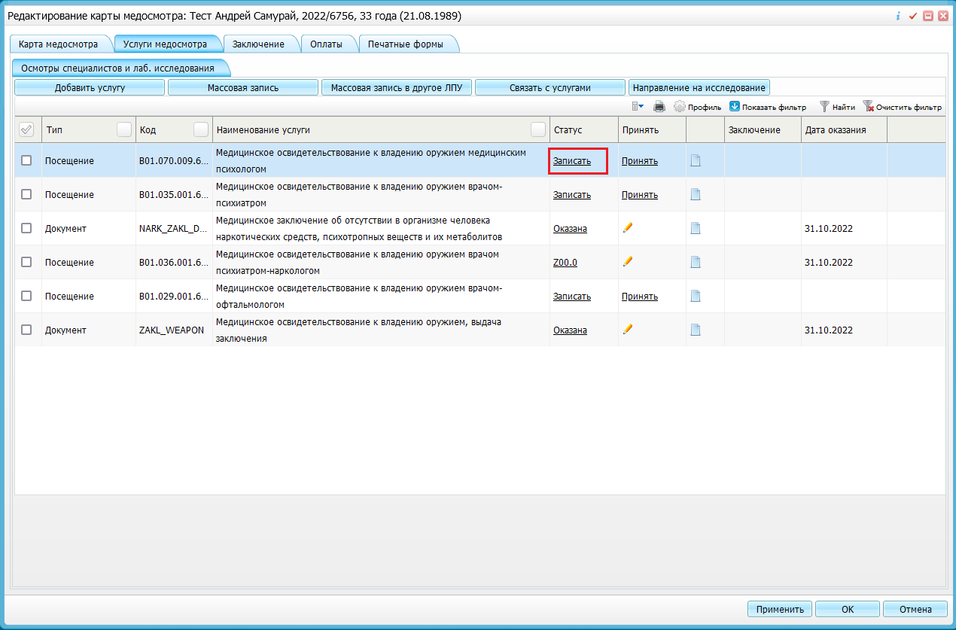
Рисунок 5 Вкладка "Услуги медосмотра"
Оказание услуги врача-офтальмолога

- Войдите в Систему под учетной записью врача- офтальмолога и выберите пункт главного меню Рабочие места → Дневник.
- Выберите в дневнике врача назначенную в рамках медосмотра услугу (« B01.029.001.6364 - Медицинское освидетельствование к владению оружием врачом-офтальмологом») и нажмите на ссылку «Оказать»;
- Перейдите на вкладку «Заключение офтальмолога» и заполните следующие поля, необходимые для формирования СЭМД:
- «Дата справки» – укажите дату выдачи справки с заключение врача-офтальмолога, например, текущую дату;
- «Серия справки» и «Номер справки» – укажите любые серию и номер справки с заключение врача-офтальмолога;
- «Заключение» – укажите любое заключение врача-офтальмолога;
- «Комментарий врача» - укажите любой комментарий;
- нажмите на кнопку «Сохранить».
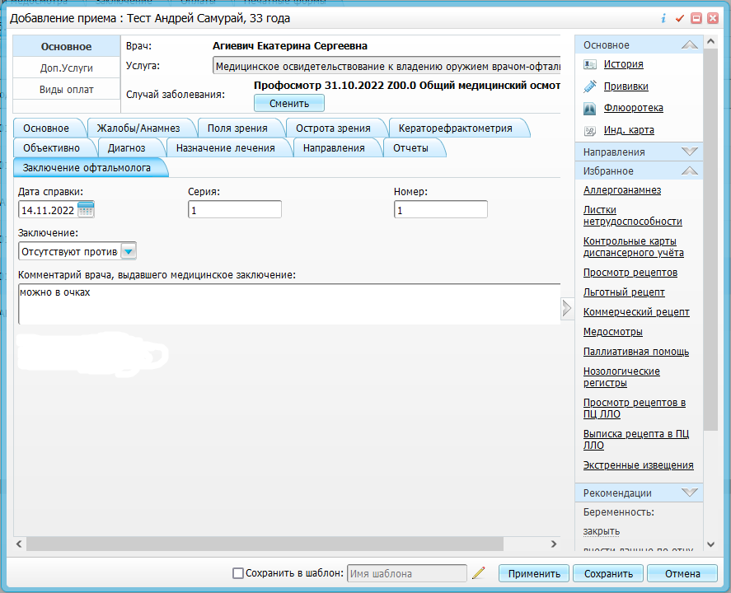
Рисунок 6 Прием офтальмолога
Оказание услуги врача-психолога
- Войдите в Систему под учетной записью врача- психолога и выберите пункт главного меню Рабочие места → Дневник.
- Выберите в дневнике врача назначенную в рамках медосмотра услугу («B01.070.009.6364 - Медицинское освидетельствование к владению оружием медицинским психологом») и нажмите на ссылку «Оказать»;
- Перейдите на вкладку «Заключение психолога» и заполните поле «Заключение психодиагностического исследования»
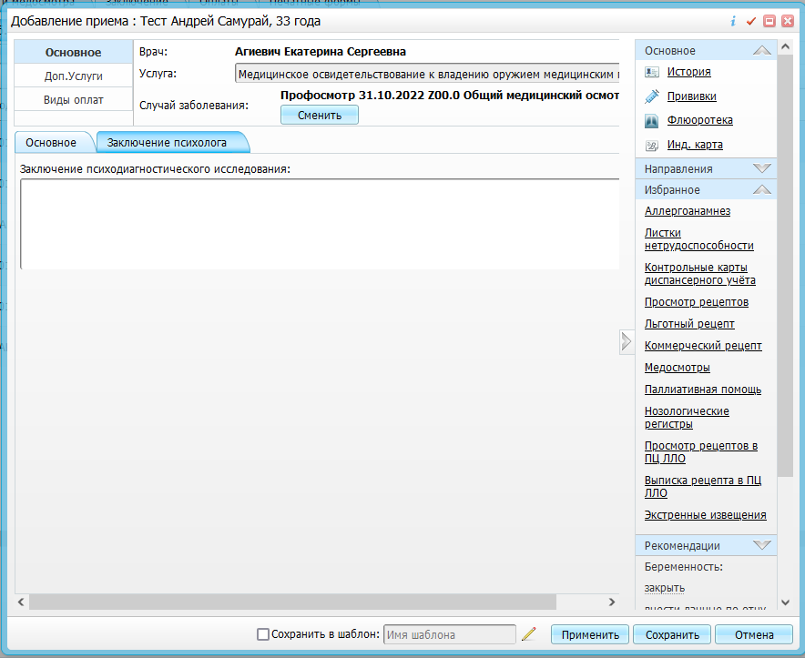
Рисунок 7 - Заключение психолога
Оказание услуги врача-психиатра

- Войдите в Систему под учетной записью врача- психиатра и выберите пункт главного меню Рабочие места → Дневник.
- Выберите в дневнике врача назначенную в рамках медосмотра услугу («B01.035.001.6364 - Медицинское освидетельствование к владению оружием врачом-психиатром») и нажмите на ссылку «Оказать»;
- Перейдите на вкладку «Заключение психиатра» и заполните следующие поля, необходимые для формирования СЭМД:
- «Дата справки» – укажите дату выдачи справки с заключение врача-офтальмолога, например, текущую дату;
- «Серия справки» и «Номер справки» – укажите любые серию и номер справки с заключение врача-психиатра;
- «Заключение» – укажите любое заключение врача-психиатра;
- «Заключение психодиагностического исследования» - данные подтянутся автоматически, если ранее была оказана услуга осмотра врача-психолога.
- нажмите на кнопку «Сохранить».
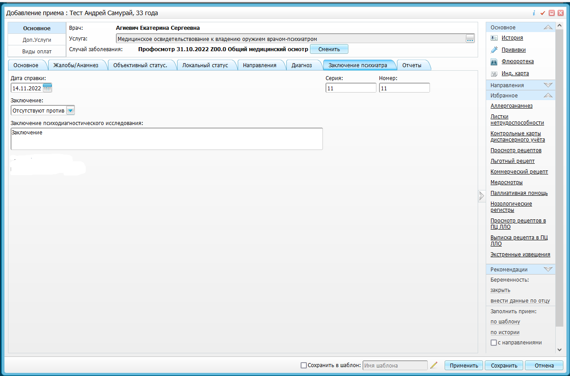
Рисунок 8 Прием врача-психиатра

Оказание услуги врача-психиатра-нарколога.

- Войдите в Систему под учетной записью врача- психиатра и выберите пункт главного меню Рабочие места → Дневник.
- Выберите в дневнике врача назначенную в рамках медосмотра услугу («B01.036.001.6364 Медицинское освидетельствование к владению оружием врачом психиатром-наркологом») и нажмите на ссылку «Оказать»;
- Перейдите на вкладку «Заключение психиатра» и заполните следующие поля, необходимые для формирования СЭМД:
- «Дата справки» – укажите дату выдачи справки с заключение врача-офтальмолога, например, текущую дату;
- «Серия справки» и «Номер справки» – укажите любые серию и номер справки с заключение врача-психиатра-нарколога;
- «Заключение» – укажите любое заключение врача-психиатра-нарколога;
- нажмите на кнопку «Сохранить».
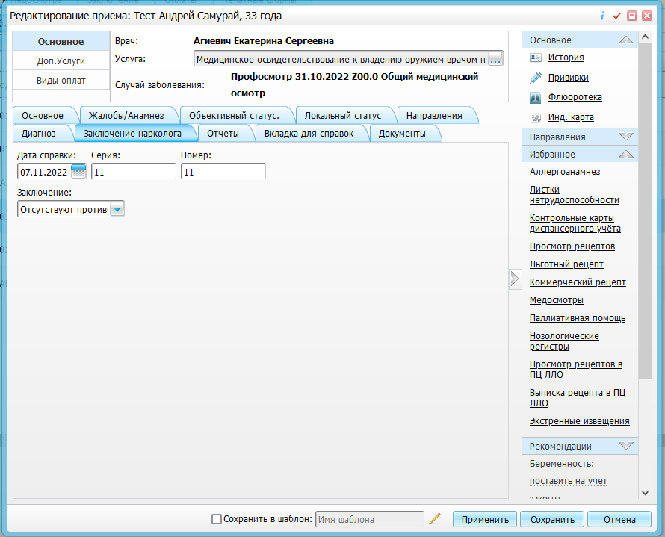
Рисунок 9 Прием врача-психиатра-нарколога
Оказание врачом-психиатром-наркологом услуги по выдаче заключения об отсутствии в организме человека наркотических средств, психотропных веществ и их метаболитов.
- Войдите в Систему под учетной записью врача-психиатра-нарколога
- Выберите в дневнике врача назначенную в рамках медосмотра услугу («NARK_ZAKL_DOC - Медицинское заключение об отсутствии в организме человека наркотических средств, психотропных веществ и их метаболитов») и нажмите на ссылку «Оказать»;
- перейдите на вкладку «Медицинское заключение об отсутствии в организме человека наркотических средств, психотропных веществ и их метаболитов» и заполните следующие поля, необходимые для формирования СЭМД:
- «Дата выдачи заключения об отсутствии веществ и метаболитов» – укажите дату выдачи справки с заключением об отсутствии в организме человека наркотических средств, психотропных веществ и их метаболитов, например, текущую дату;
- «Серия заключения» и «Номер заключения» – укажите серию и номер справки с заключением об отсутствии в организме человека наркотических средств, психотропных веществ и их метаболитов;
- «Заключение о выявлении отсутствия в организме веществ» – укажите любое заключение;
- «Дата выдачи справки о результатах ХТИ» – укажите дату выдачи документа о результатах проведенного химико-токсикологического исследования;
- «Номер документа о результатах ХТИ» – укажите номер документа о результатах проведенного химико-токсикологического исследования;

- нажмите на кнопку «Сохранить»
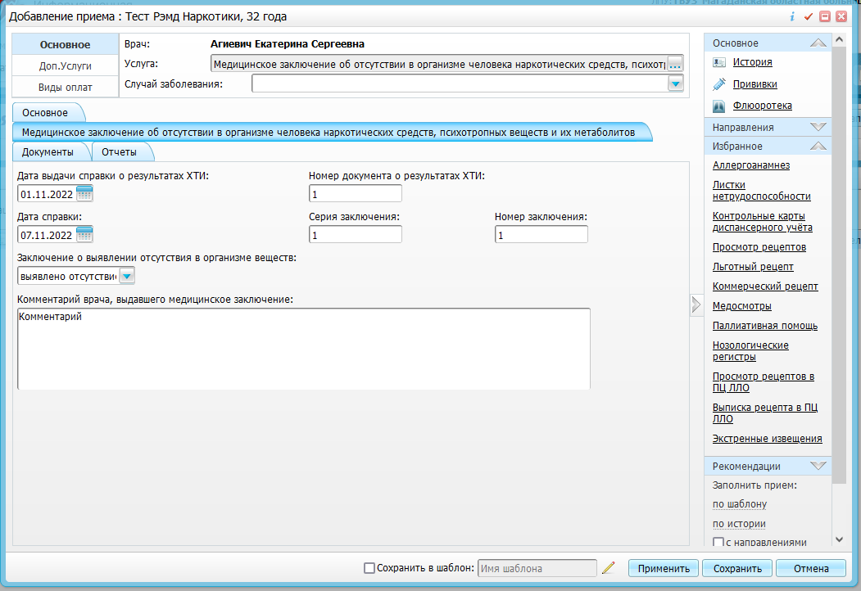
Рисунок 10 - Медицинское заключение об отсутствии в организме человека наркотических средств, психотропных веществ и их метаболитов
Оказание услуги, завершающей прохождение медосмотра.
- Войдите в Систему под учетной записью врача-специалиста, закрывающего медосмотр;
- Выберите пункт главного меню Учет → Медосмотры → Карты медосмотров;
- выберите в списке созданную ранее карту медосмотра с типом «Медицинское освидетельствование к владению оружием» и нажмите на ее номер;
- выберите в списке услугу, завершающую прохождение медосмотра («ZAKL_WEAPON - Медицинское освидетельствование к владению оружием, выдача заключения»), и нажмите на ссылку «Принять»;
- в открывшемся окне перейдите на вкладку «Вкладка для справок»;
- заполните следующие поля, необходимые для формирования СЭМД:
- «Дата выдачи» – укажите дату выдачи справки с заключением, например, текущую дату;
- «Заключение об отсутствии медицинских противопоказаний к владению оружием» – укажите любое заключение врача-специалиста;
- нажмите на кнопку «Сохранить»
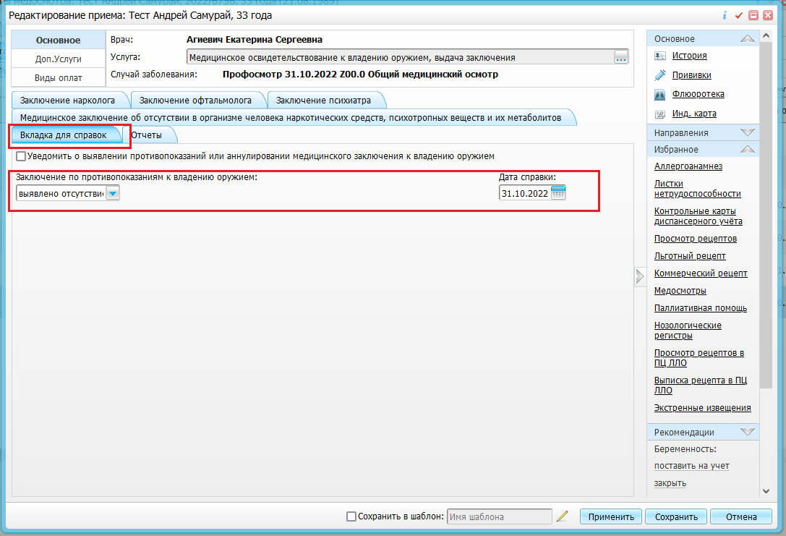
Рисунок 11 Прием врача, закрывающего карту медосмотра
Закрытие карты медосмотра врачом-специалистом, закрывающим карту медосмотра.

- Войдите в Систему под учетной записью врача-специалиста, закрывающего карту медосмотра;
- Выберите пункт главного меню Учет → Медосмотры → Карты медосмотров;
- выберите в списке созданную ранее карту медосмотра с типом «Медицинское освидетельствование к владению оружием» и нажмите на её номер;
- перейдите в карте медосмотра на вкладку «Заключение» и нажмите на кнопку «Закрыть карты». Отобразится системное сообщение о необходимости заполнения обязательных для закрытия карты полей;
- заполните следующие поля:
- «Причина закрытия» – укажите любое значение;
- «по» – оставьте значение по умолчанию (текущая дата);
- «ФИО врача, закрывшего карту» – оставьте значение по умолчанию (текущий пользователь);
- нажмите на кнопку «Закрыть карту»;
- подтвердите закрытие карты медосмотра, нажав на кнопку «ОK»
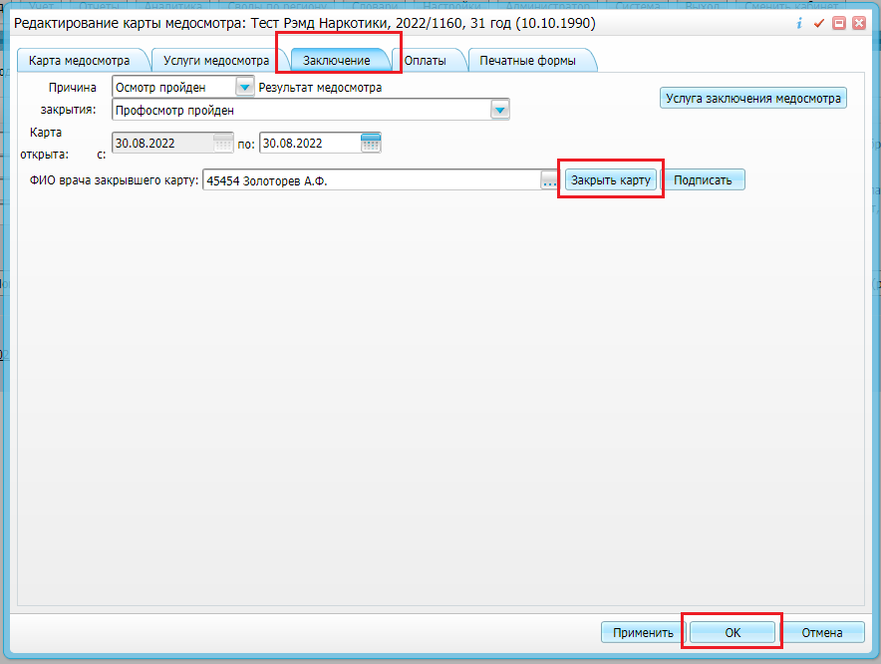
Рисунок 12 Закрытие карты медосмотра

Формирование и подписание СЭМД

- войдите в Систему под учетной записью врача-терапевта;
- Выберите пункт главного меню Учет → Медосмотры → Архив карт медосмотра;
- выберите в списке созданную ранее карту медосмотра с типом «Медицинское освидетельствование к владению оружием» и нажмите на её номер;
- перейдите на вкладку «Заключение»;
- нажмите на кнопку «Подписать»;
- в открывшемся окне нажмите на кнопку «Сформировать и подписать документы (СЭМД)». Откроется окно формирования и подписания электронного документа;
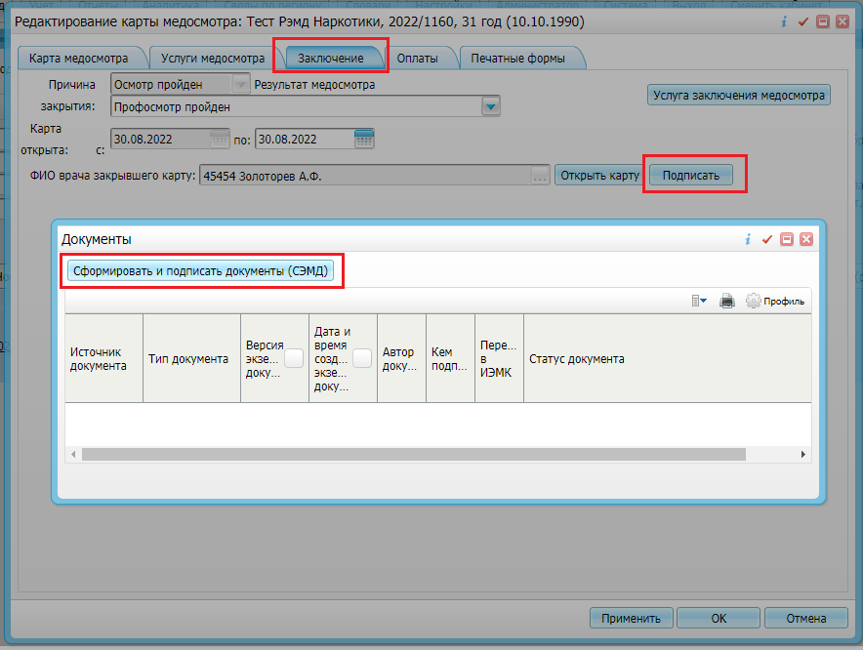
Рисунок 13 Формирование и подписание документов (СЭМД)
- укажите сертификат ЭП автора документа, выбрав его в выпадающем списке "Выберите сертификат";
- укажите других участников подписания документа:
  - ЭП МО – указывается сотрудник МО, ответственный за подписание документов ЭП МО. Поле для указания участника подписания "ЭП МО" не отображается, если в Системе настроено автоматическое подписание документов ЭП МО;
Примечание – Если у подписывающего сотрудника в атрибутах сертификата ЭП присутствует ОГРН МО, то происходит одновременное подписание документа ролью "ЭП МО" тем же сертификатом ЭП.
- нажмите на кнопку "Подписать". Произойдет формирование СЭМД
Примечание – Прежде чем отправить сформированный СЭМД "Уведомление о выявлении противопоказаний или аннулировании медицинских заключений к владению оружием" в РП ИЭМК, необходимо дождаться его подписания другими участниками.
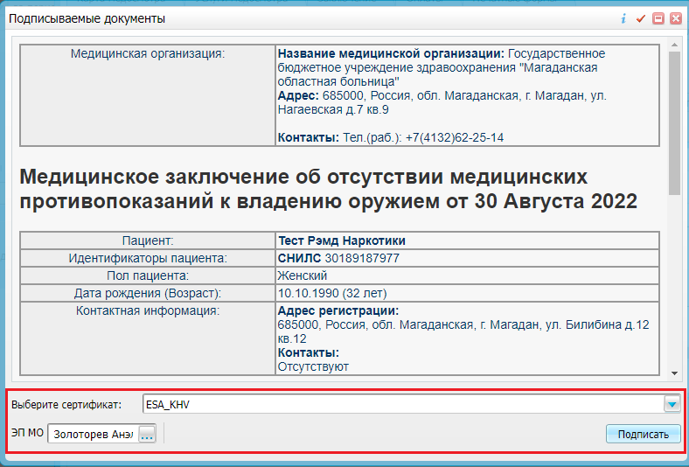
Рисунок 14 Подписание документа ЭП

Отправка СЭМД в РП ИЭМК
- Войдите в Систему под учетной записью сотрудника, выполняющего отправку документа:
- выберите пункт главного меню «Учет/ Медосмотры/ Архив карт медосмотра»;
- выберите закрытую карту медосмотра с типом «Медицинское освидетельствование к владению оружием» и нажмите на ее номер;
- перейдите на вкладку «Заключение»;
- нажмите на кнопку «Подписать»;
- в открывшемся окне выберите сформированный и подписанный СЭМД «Медицинское заключение об отсутствии медицинских противопоказаний к владению оружием»;
- выберите пункт контекстного меню «Отправить в РС ЕГИСЗ»
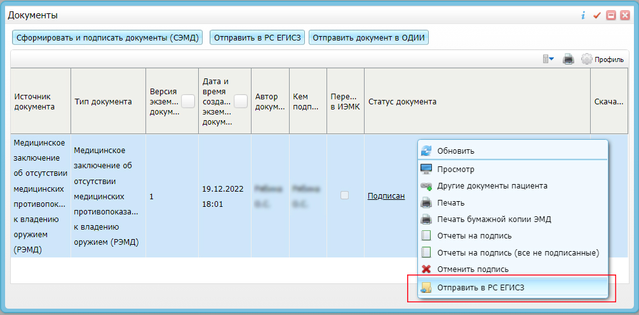
Рисунок 15 Отправка документа
- если все проверки пройдены, то отображается сообщение об успешной выгрузке документа.
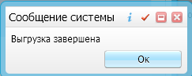
Рисунок 16 Успешная выгрузка документа
Примечание
1.У договора с пациентов должен быть указан срок окончания.
Учет → Учет платных услуг → Учет договоров – найти договор по ФИО контрагента и открыть на редактирование - указать срок окончания договора
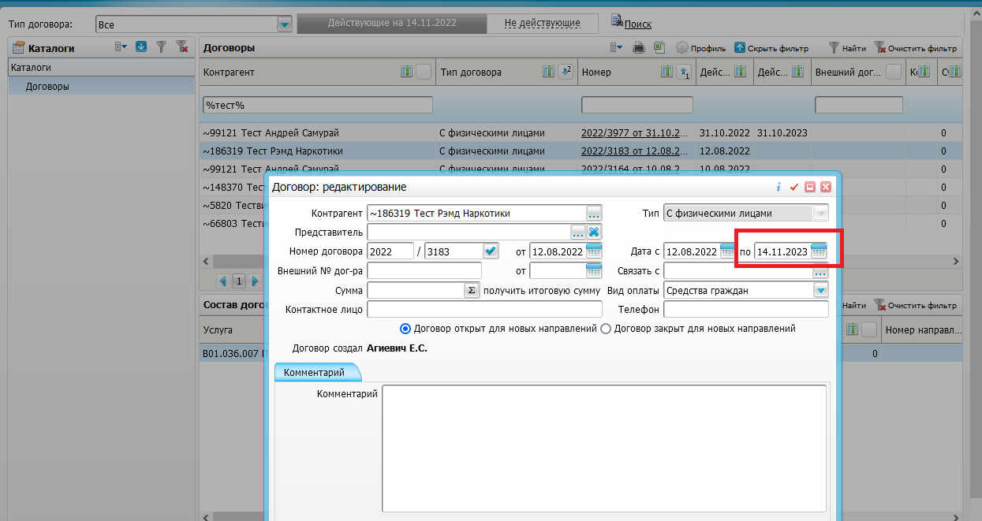
Рисунок 17 - Дата действия договора

